此文章已于 15:35:21 2017/11/15 重新发布到 HealerJean梦想博客

PowerDesigner相关操作

## 1、[PowerDesigner导入sql脚本生成物理模型](http://www.cnblogs.com/zsswpb/p/5771623.html)

### （1）首先从生成一个sql脚本

|  |
| --- |
| create table CSIP_OA_PLAN  (  COLUMN1 VARCHAR2(50),  COLUMN2 VARCHAR2(50),  COLUMN3 VARCHAR2(50),  COLUMN4 VARCHAR2(50),  COLUMN5 VARCHAR2(50),  )  comment on column CSIP_OA_PLAN.COLUMN1  is '备用字段1';  comment on column CSIP_OA_PLAN.COLUMN2  is '备用字段2';  comment on column CSIP_OA_PLAN.COLUMN3  is '备用字段3';  comment on column CSIP_OA_PLAN.COLUMN4  is '备用字段4';  comment on column CSIP_OA_PLAN.COLUMN5  is '备用字段5'; |

### （2）打开PowerDesigner，打开File——>Reverse Engineer——>Database...

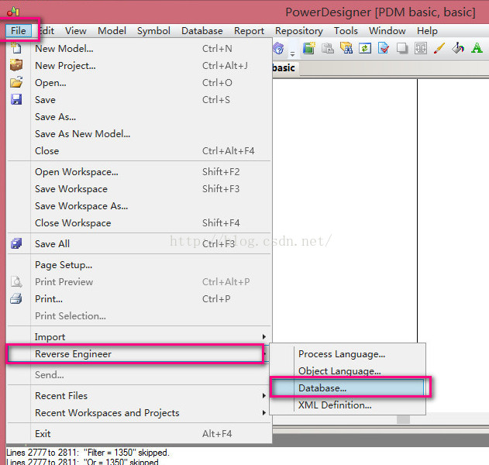

### （3）弹出弹框，更改Model Name的名字。注意DBMS选择 Microsoft SQL Server2008

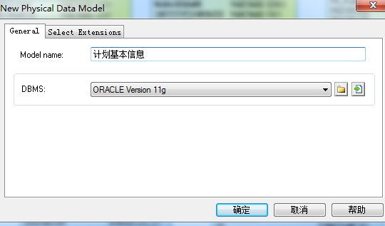

### （4）点击确定，弹出下框。选择Using script files，按照图中步骤操作。

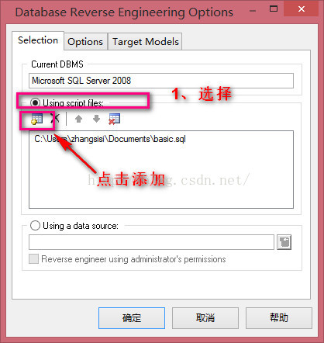

### （5）选择要导入的脚本，点击确定即可生成表结构

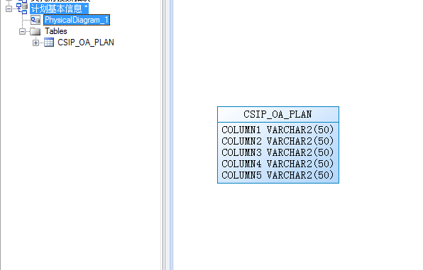

## 2、文件名字的改变

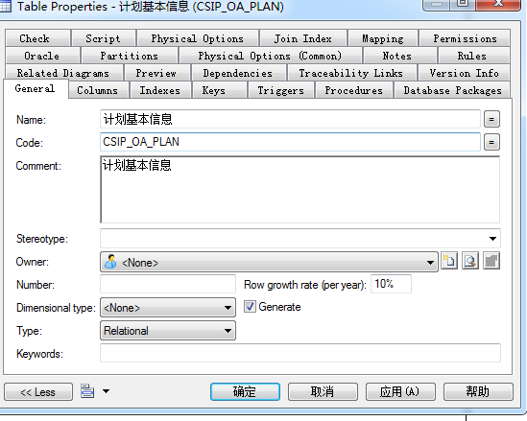

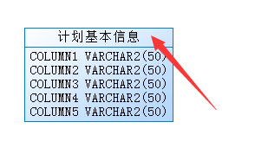

## 3、column 显示注释，可以选择显示的列的名字，包括注释comment

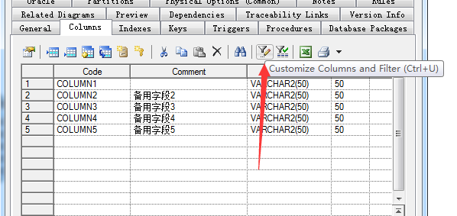

## 4、修改颜色，长度

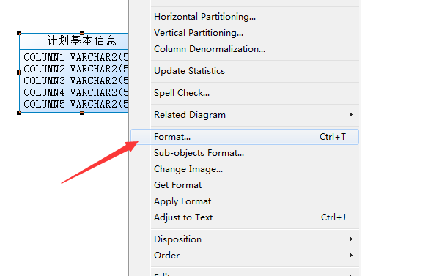

### 1、长度

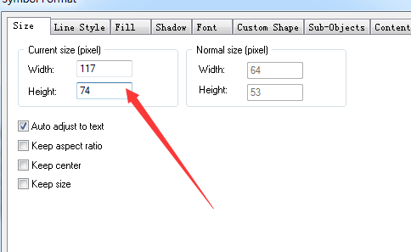

### 2、背景颜色

